学法指导 高考递推数列题型分类解析
类型1 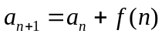 班级： 姓名：
解法：把原递推公式转化为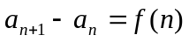，利用叠（累）加法求解。
例1:已知数列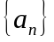满足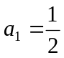，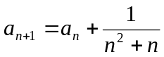，求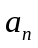。（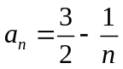）

类型2 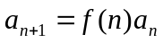
解法：把原递推公式转化为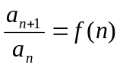，利用叠（累）乘法求解。
例2:已知数列满足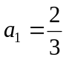，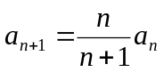，求。（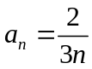）

类型3 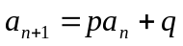（其中p，q均为常数，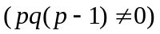）。
解法（待定系数法）：把原递推公式转化为：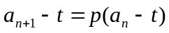，其中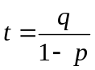，转化为等比数列求解。
例3:已知数列中，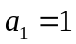，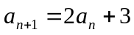，求. （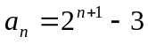）

类型4 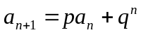（其中p，q均为常数，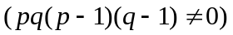）。 （或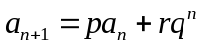,其中p，q, r均为常数） 。
解法：一般地，要先在原递推公式两边同除以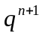，得：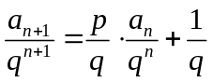引入辅助数列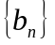（其中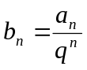），得：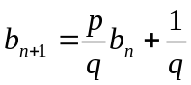再转化为类型3解决。
例4:已知数列中，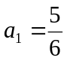,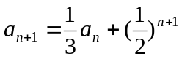，求。（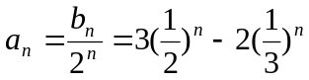）

类型5 递推公式为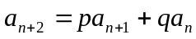（其中p，q均为常数）。
解法一(待定系数法)：先把原递推公式转化为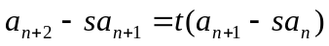，其中s，t满足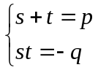
解法二(特征根法)：对于由递推公式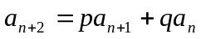，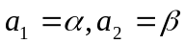给出的数列，方程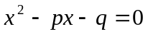，叫做数列的特征方程。若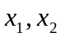是特征方程的两个根，当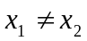时，数列的通项为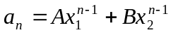，其中A，B由决定（即把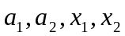和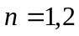，代入，得到关于A、B的方程组）；当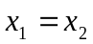时，数列的通项为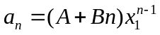，其中A，B由决定（即把和，代入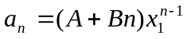，得到关于A、B的方程组）。
例5:已知数列中，,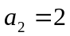,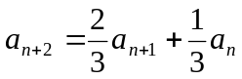，求。 （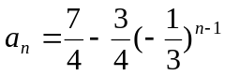）

类型6 递推公式为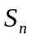与的关系式。(或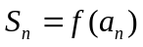)
解法：这种类型一般利用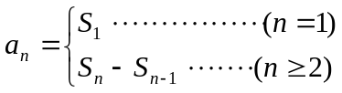与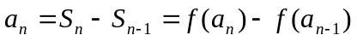消去 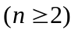或与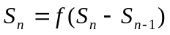消去进行求解。
例6：已知数列前n项和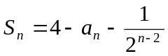.（1）求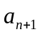与的关系；（2）求通项公式.
（（1）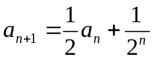；（2）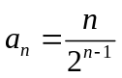）

类型7 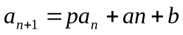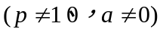
解法：这种类型一般利用待定系数法构造等比数列，即令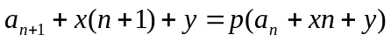，与已知递推式比较，解出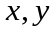,从而转化为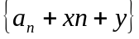是公比为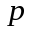的等比数列。
例:设数列：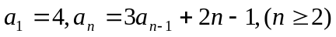，求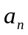. （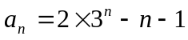）

说明：（1）若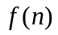为的二次式，则可设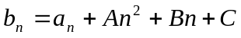;(2)本题也可由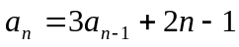 ,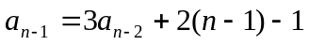（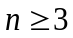）两式相减得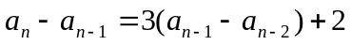转化为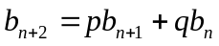求之.

类型8 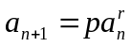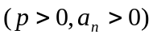
解法：这种类型一般是等式两边取对数后得：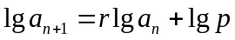，转化为类型3。
例8：已知数列｛｝中，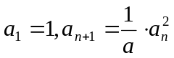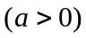，求数列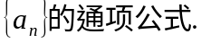（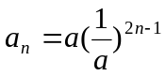）

类型9 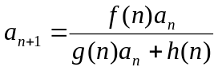
解法：这种类型一般是等式两边取倒数后换元转化为类型3。
例9：已知数列｛a_{n}｝满足：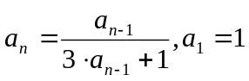，求数列｛a_{n}｝的通项公式。（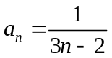）

类型10 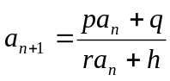 班级： 姓名：
解法：如果数列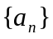满足下列条件：已知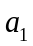的值且对于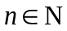，都有（其中p、q、r、h均为常数，且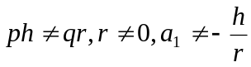），那么，可作特征方程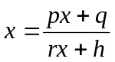,当特征方程有且仅有一根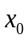时,则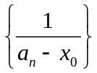是等差数列;当特征方程有两个相异的根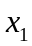、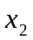时，则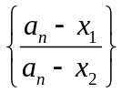是等比数列。
例10：已知数列满足性质：对于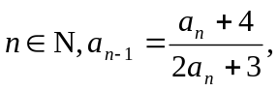且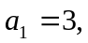求的通项公式.

类型11 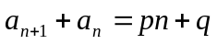或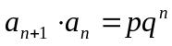
解法：这种类型一般可转化为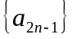与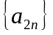是等差或等比数列求解。
例11：（I）在数列中，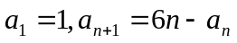，求
（II）在数列中，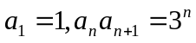，求

类型12双数列型
解法：根据所给两个数列递推公式的关系，灵活采用累加、累乘、化归等方法求解。
例12：已知数列中，；数列中，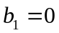。当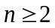时，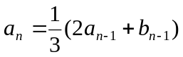,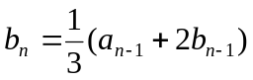，求,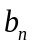. (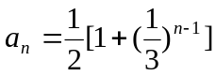， 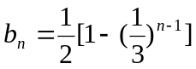)

类型13周期型
解法：由递推式计算出前几项，寻找周期。
例13：若数列满足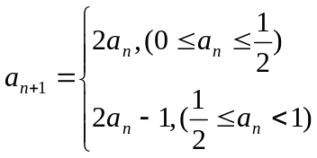，若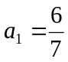，则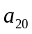的值为___________。()

综合练习
例14：（2004，全国I，理22）已知数列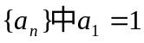，且a_{2k}=a_{2k－1}+(－1)^{k}, a_{2k+1}=a_{2k}+3^{k}, 其中k=1,2,3,……. （I）求a₃, a₅； （II）求{ a_{n}}的通项公式.

例15：（2006，全国I,理22）设数列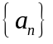的前项的和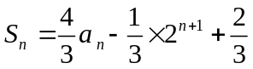，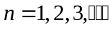
（Ⅰ）求首项与通项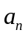；（Ⅱ）设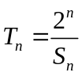，，证明：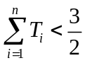

例16：（2006,山东,理,22）已知a₁=2，点(a_{n},a_{n+1})在函数f(x)=x²+2x的图象上，其中=1，2，3，…
- 证明数列｛lg(1+a_{n})｝是等比数列；
- 设T_{n}=(1+a₁) (1+a₂) …(1+a_{n})，求T_{n}及数列｛a_{n}｝的通项；
- 记b_{n}=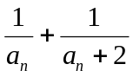，求｛b_{n}｝数列的前项和S_{n}，并证明S_{n}+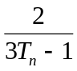=1

